Logic Gate
i. AND Gate:
AND Gate হলো একটি মৌলিক Logic Gate, যা দুই বা ততোধিক ইনপুটের উপর কাজ করে। AND Gate-এর সবগুলো input 1 হলে তবেই output 1 হয়। অন্য যেকোনো অবস্থায় output হবে 0।
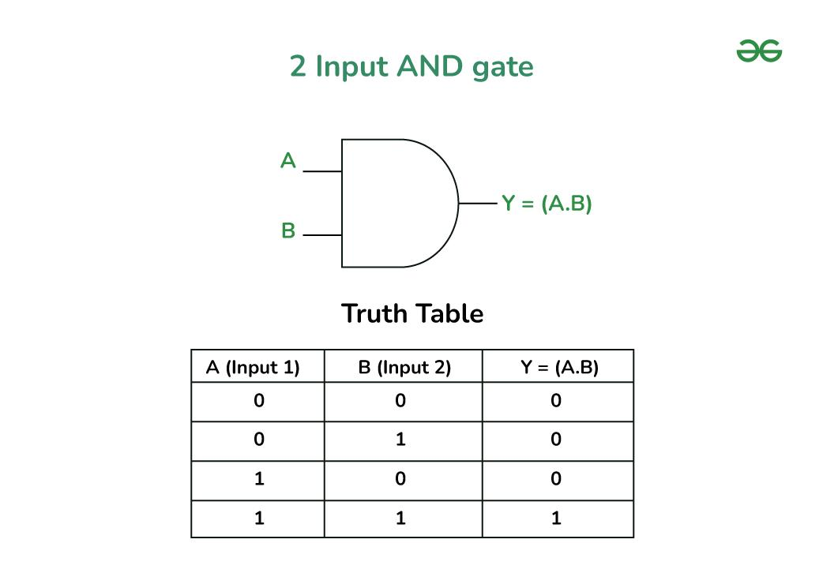

Boolean Expression:
Y = A · B
এখানে ( . ) দ্বারা AND operation বোঝানো হয়েছে।

AND Gate-এর মূল কথা হলো:
“সব শর্ত সত্য হলে ফলাফল সত্য।”

ii. OR Gate:

